TCAP_GÉOGRAPHIE_SUJET 2_Les sociétés face aux risques

Séance 3 : SITUATION

L’ouragan Irma à Saint-Barthélemy et Saint-Martin

Préparation d’un dossier de CCF

Consignes de travail (à 2 ou 3)
1/ Lisez les documents du corpus.

2/ Choisissez et découpez 3 ou 4 documents de natures différentes donnant des réponses aux questions :
En quoi l’ouragan Irma a-t-il eu des conséquences catastrophiques ?
Comment protéger les populations contre ce risque naturel ?

3/ Complétez la page de présentation de votre dossier.

4/ Collez vos documents dans votre dossier.

5/ Pour chaque document, rédigez une phrase le présentant (nature, thème et date) et une phrase commençant par « Ce document me permet de dire que… »

6/ Rédigez un texte répondant aux questions sur la dernière page.

7/ Demandez le document complémentaire et répondez aux questions sous le document.
Joignez ce travail à votre dossier : il vous servira pour l’oral.

TCAP_GÉOGRAPHIE_SUJET 2_Les sociétés face aux risques

Séance 3 : SITUATION

L’ouragan Irma à Saint-Barthélemy et Saint-Martin
Corpus documentaire
Documents extraits de Ouest France, 7 septembre 2017
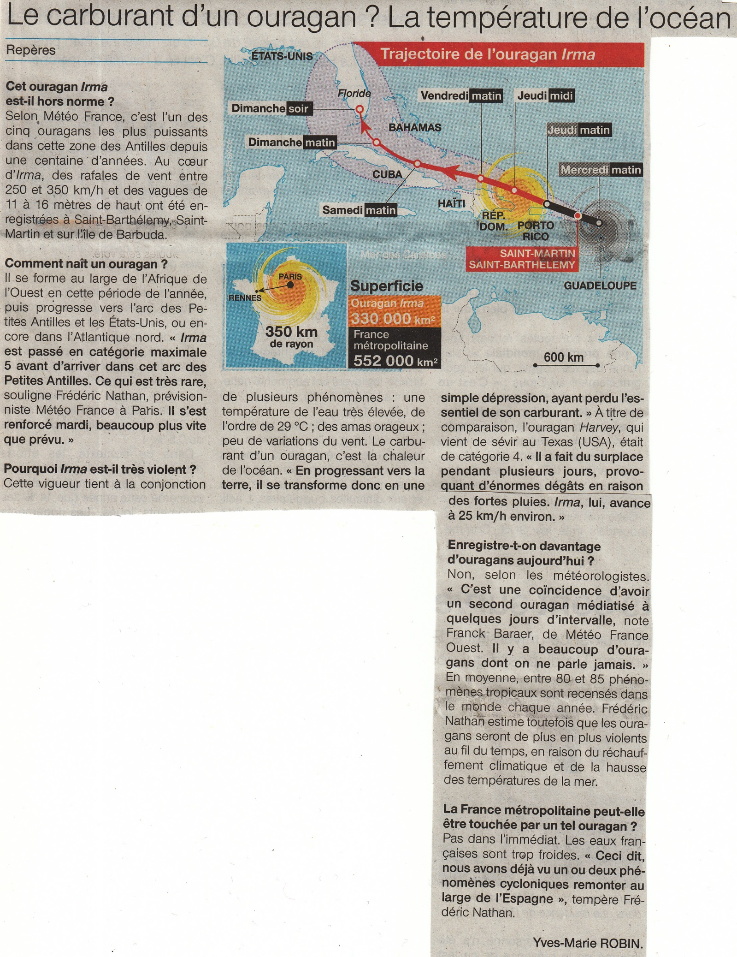

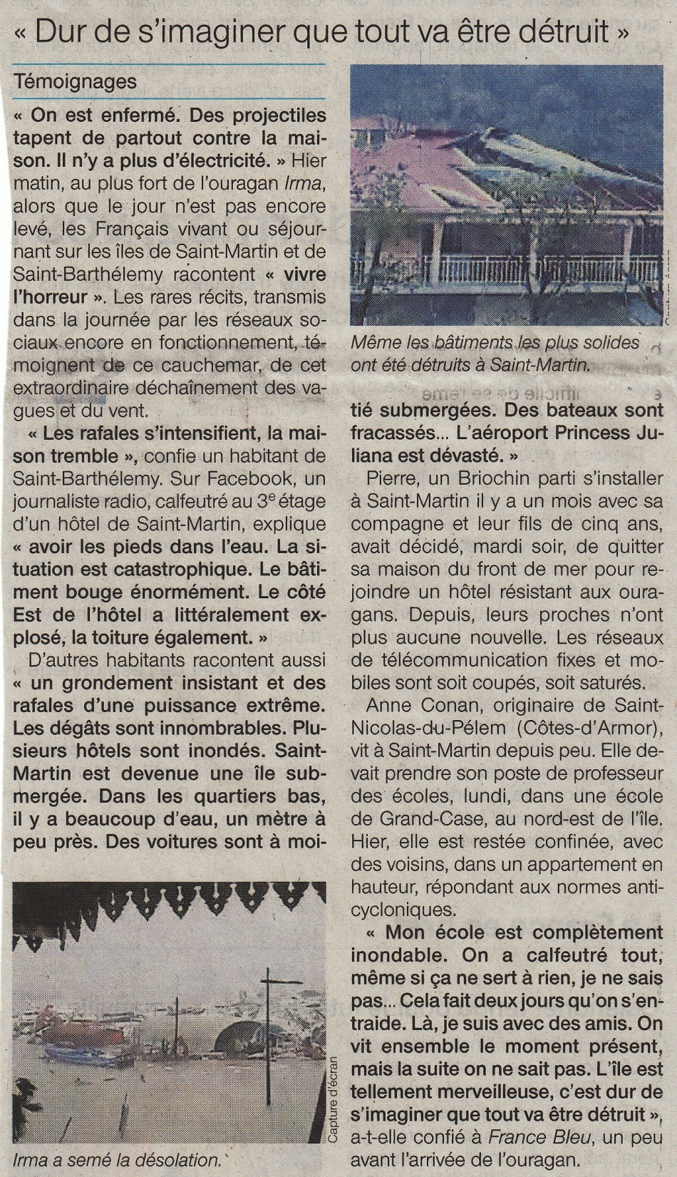

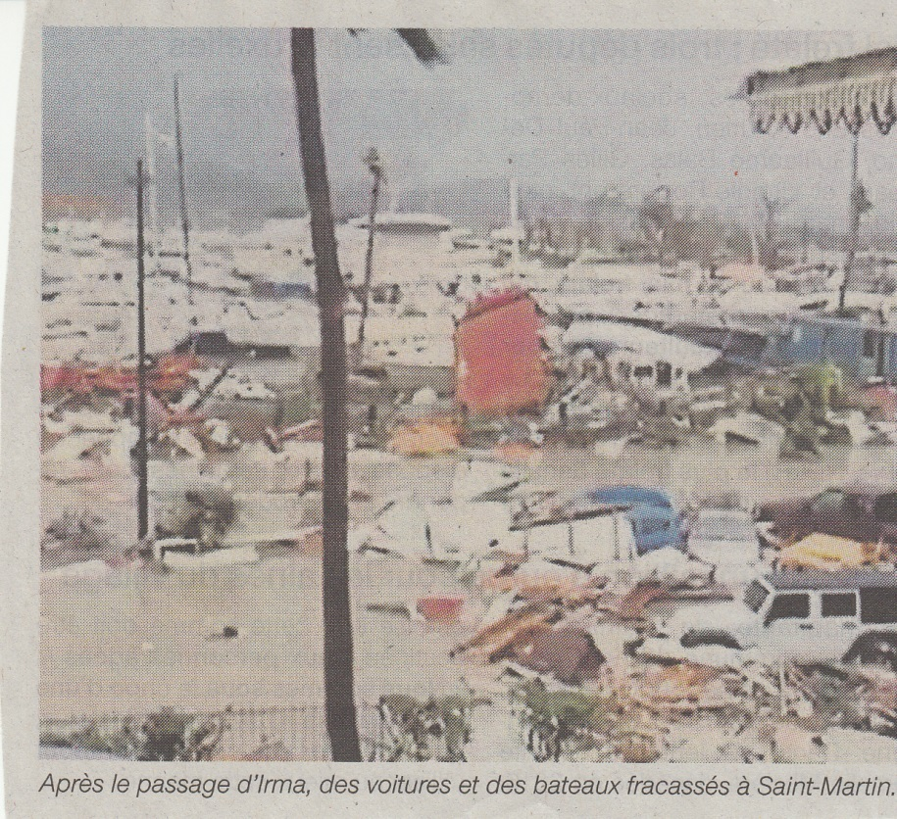

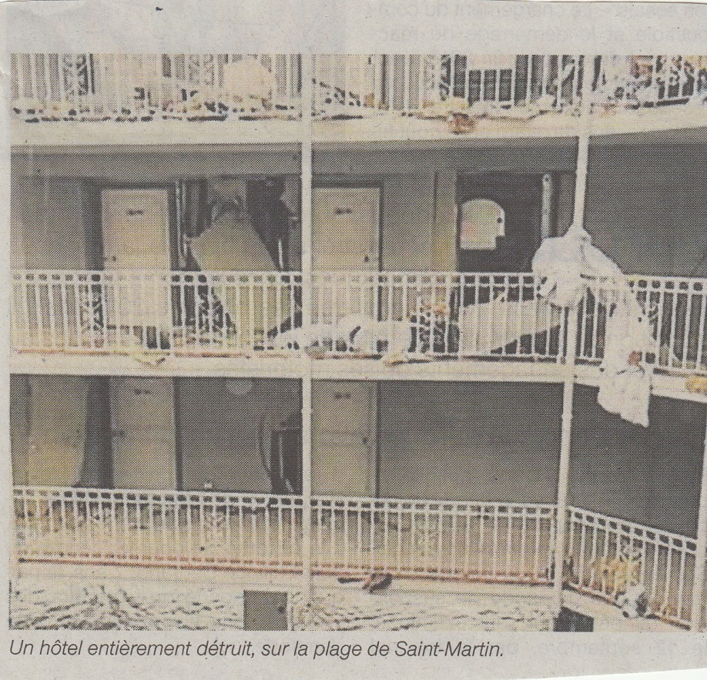

Doc. : Lutter contre le risque cyclonique

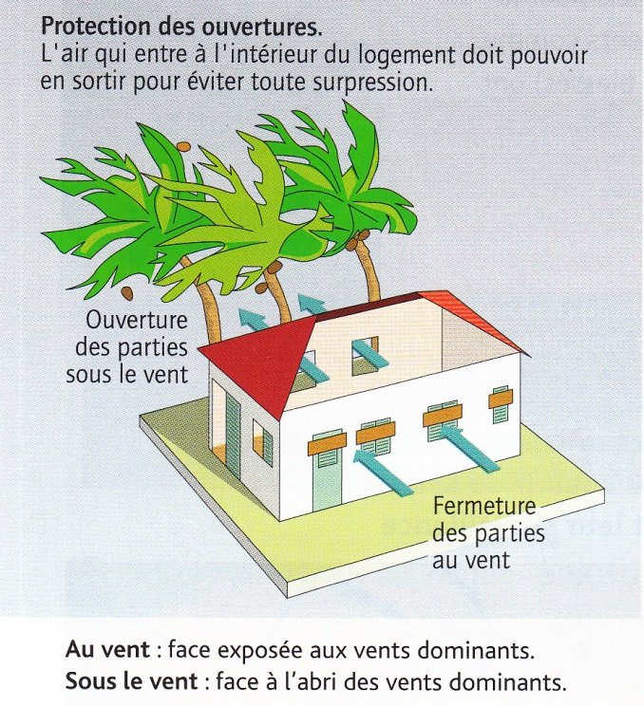
Histoire-Géographie CAP, Grand format, Nathan technique, 2010.

Doc : L’observation satellitaire
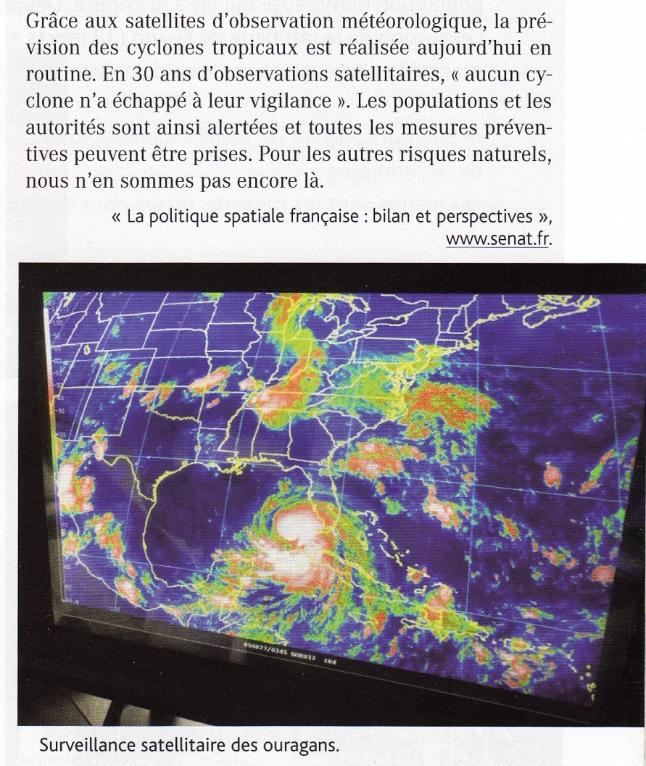
Histoire-Géographie CAP, Grand format, Nathan technique, 2010.

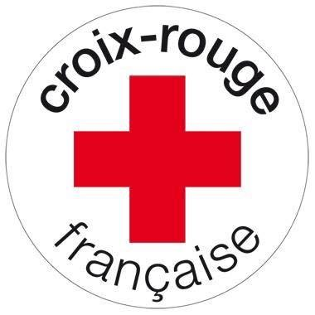
Document complémentaire : Actions de la Croix rouge à Saint-Martin
TROIS MOIS APRÈS IRMA

Après une phase d’urgence et d’accompagnement de la population
qui aura duré huit semaines, il s’agit désormais de se projeter
vers la reconstruction de Saint-Martin, fortement impacté par l’ouragan Irma.

NOS ACTIONS À SAINT-MARTIN :
- Le projet Ecureuil consiste à distribuer des coupons d’achat à 2 000 ménages particulièrement vulnérables pour assurer leur approvisionnement en produits de première nécessité et stimuler, par la même occasion, le commerce de proximité sur l’île.

- Le projet Castor permet de fournir des matériaux de base à 500 ménages afin qu’ils puissent reconstruire leur habitat impacté par l’ouragan Irma par leurs propres moyens. Ce projet intègre également une sensibilisation aux techniques de réhabilitation.

- Le projet WASH (eau, hygiène et assainissement), mis en œuvre durant la crise, se poursuivra jusqu’à un retour à la normale du réseau d’eau. Les douze réservoirs installés à Saint-Martin restent en service, tandis que des systèmes de collecte d’eau de pluie, des citernes de stockage ou la remise en état de la plomberie sont proposés dans certains quartiers défavorisés.

- Un outil de sensibilisation aux risques majeurs est envisagé à destination des enfants de Saint-Martin (et Saint-Barthélemy) dans le cadre des formations de prévention et de réduction des risques proposées par la Croix-Rouge française. Ce programme pourrait par la suite être étendu à l’ensemble de la zone Antilles.

- Le pré-positionnement de stocks sur Saint-Martin s’avère pertinent, pour limiter les contraintes d’acheminement de matériel sur l’île en cas d’urgence.
http://www.croix-rouge.fr
Questions :
- Qu’est-ce que la Croix Rouge ? ………………………………………………………………………………………………………………
……………………………………………………………………………………………………………………………………………………………………………………..
……………………………………………………………………………………………………………………………………………………………………………………

- Pourquoi son rôle est-il essentiel lors de catastrophe comme celle vécue à Saint-Martin et Saint-Barthélemy ?..................................................................................................................................................
……………………………………………………………………………………………………………………………………………………………………………………..
…………………………………………………………………………………………………………………………………………………………………………………….
……………………………………………………………………………………………………………………………………………………………………………………

